**Ein Bild, das Grafiken, Schrift, Screenshot, Typografie enthält.
Ein Bild, das Text, Schrift, Logo, Grafiken enthält.
**

***Seid dabei im Engagement-Verzeichnis – zeigt, was euch ausmacht!***

*Unser Ziel ist es, die Vielfalt des Ehrenamts in der Region sichtbar zu machen – und zwar so lebendig, wie sie wirklich ist. Mit diesem Verzeichnis möchten wir den Bürger*innen zeigen, was es alles für tolle Vereine, Gruppen und Initiativen bei uns gibt, was man bei euch erleben, lernen oder bewegen kann – und wie man ganz unkompliziert mitmachen oder Mitglied werden kann.  
  
Euer Steckbrief ist dabei der Schlüssel: Je persönlicher und einladender ihr euch vorstellt, desto größer ist die Chance, dass neue Menschen euch entdecken und sich angesprochen fühlen. Egal ob sportlich, kreativ, sozial oder kulturell – alle Formen von Engagement sind willkommen!  
  
💡 Bitte nehmt euch die Zeit und füllt den Steckbrief aus. Es wäre sehr schade, wenn euer Verein nicht im Verzeichnis auftaucht – denn es lebt von eurer Mitwirkung!*

***Wir sind engagiert im Amt Hürup!***

***Los geht's mit dem Steckbrief…***

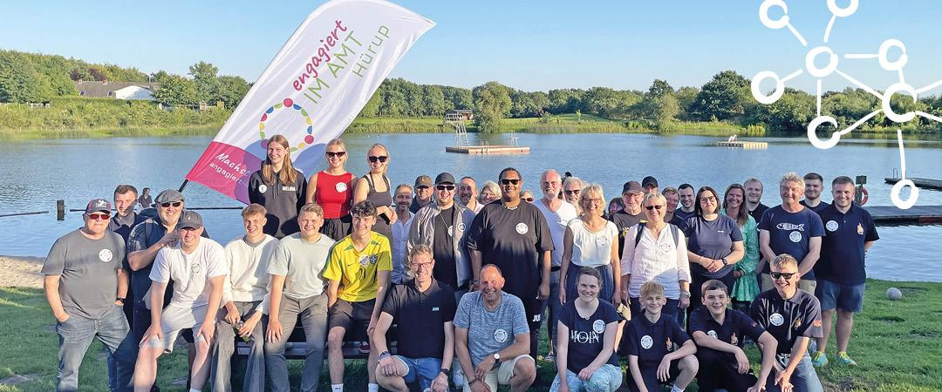

**Name eures Vereins / eurer Initiative**

________

**Ort / Gemeinde (Wo seid ihr tätig?)**

________

**Kurzbeschreibung (Was macht ihr? – in einem Satz, max. 300 Zeichen)**

*Tipp: “Wir setzen uns für … ein” oder “Bei uns engagieren sich Menschen für …”*

________

**Was bietet ihr euren Mitgliedern? (z. B. Kurse, Aktivitäten, Gemeinschaft, Feiern, Vorteile)**

*Beispiel: regelmäßige Trainings, Ausflüge, Kindergruppen, Fortbildungen, Vereinsfeste …*

________

**Warum lohnt es sich, bei euch mitzumachen – egal ob aktiv oder passiv? Was macht euren Verein besonders?**

*Hier darf es persönlich werden: Gemeinschaft, Sinn, Spaß, Tradition, Zugehörigkeit …*

________

**Welche Veranstaltungen oder Aktivitäten sind bei euch Highlights im Jahr?**

________

**Wie kann man bei euch Mitglied werden?** *(z. B. per Formular, per Mail, persönlich vorbeikommen …)*

________

**Name der Ansprechperson** *(inkl. Funktion, z. B. Vorsitz, Koordination):*

________

**Kontakt (Telefon und/oder E-Mail):**

________

**Website / Social Media / weitere Kontaktmöglichkeiten:**

________

**Wie sieht ein typischer ehrenamtlicher Einsatz/Aktion bei euch aus?**

________

**Wie regelmäßig braucht ihr Unterstützung?**

* regelmäßig (wöchentlich/monatlich/jährlich)
* projektbezogen
* bei Bedarf / flexibel
* einmalig / punktuell

**Möchtet ihr noch etwas ergänzen?**

________

**Logo oder Bilder aus dem Engagement-Leben**

Bitte sendet uns euer Vereinslogo oder Bilder **(– max. 5 Dateien!)** zusammen mit dem ausgefüllten Steckbrief per E-Mail an: [kontakt@engagiert-im-amt.de](mailto:kontakt@engagiert-im-amt.de)

__________________________________________________________________________

***Datenschutz & Veröffentlichungsrechte***

*Mit dem Zurücksenden des ausgefüllten Steckbriefs wird bestätigt,*

* *dass alle angegebenen Kontaktdaten (inkl. Namen) veröffentlicht werden dürfen*
* *dass die genannte Kontaktperson informiert ist und zugestimmt hat*
* *dass die Bildrechte an den mitgelieferten Fotos vorliegen oder zur Veröffentlichung frei gegeben wurden,*
* *dass alle Inhalte (Texte & Bilder) auf der Website https://engagiert-im-amt.de veröffentlicht werden dürfen.*

__________________________________________________________________________

**Bei Rückfragen**   
zu diesem Steckbrief, dem Datenschutz oder Bildrechten wendet euch bitte an das Vereinsmeierei Team: **kontakt@engagiert-im-amt.de, Team-Telefon: 015679 079 885**

*Herzlichen Dank   
für eure Teilnahme   
& Zeit sagen* 

*Anne, Kai & Kerstin*